

Přírodní vědy aktivně a interaktivně
Elektronický materiál byl vytvořen v rámci projektu OP VK CZ.1.07/1.1.24/01.0040
Zvyšování kvality vzdělávání v Moravskoslezském kraji
Střední průmyslová škola stavební, Havířov, příspěvková organizace
Název EM | Iracionální čísla
Název sady EM | BUL_MAT_47
Vzdělávací obor | Matematika
Vzdělávací oblast | Člověk a příroda, Informační a komunikační technologie
Autor | Mgr. Iveta Bulawová
Ročník | 1.
Anotace | Pracovní list pro studenty s řešenými příklady, které se zabývají iracionálními čísly. Je připraven k vytištění a samostatné práci v hodině s ohledem na různé tempo studentů a osobní přístup učitele.

Umocnění:

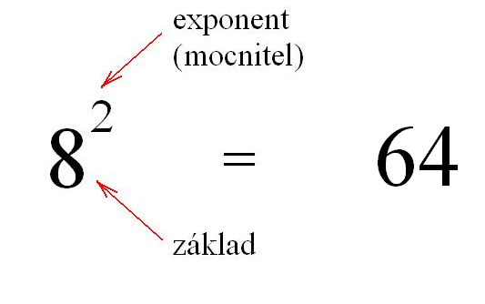

Odmocnění:
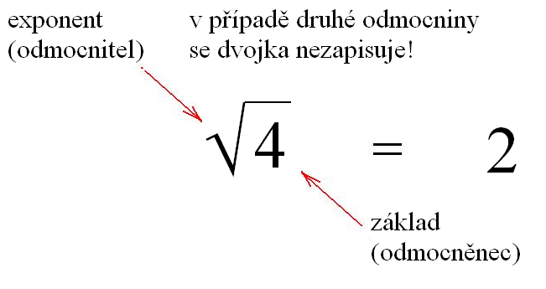

Odmocninu určujeme pouze z nezáporného reálného čísla! Platí:

$$\sqrt{0}=0 \\ \sqrt{1}=1$$
$$\sqrt{4}=2, protože 2^{2}=4$$
$$\sqrt{2}∙ \sqrt{3}=\sqrt{6}$$
$$\frac{\sqrt{3}}{\sqrt{2}} = \sqrt{\frac{3}{2}}$$

Zadání

Práce s mocninou
- Upravte
  - 6 – 2² =
  - – 6 – 2² =
  - (6 – 2)² =
  - 6 + (– 2)² =
  - 6 + (– 2)³ =
  - 6 · (– 2)³ =

Práce s odmocninou
- Upravte
  - $\sqrt{36}$ =
  - $\sqrt{360 000}$ =
  - $\sqrt{0,000 000 36}$ =
  - $\sqrt{36∙{10}^{-18}}$ =

Prvočíslo
je přirozené číslo, které je dělitelné číslem jedna a sebou samým:
2, 3, 5, 7, 11, 13, 17, 19, 23, 29, 31…

Kritéria dělitelnosti
číslo je dělitelné
2, je-li na místě jednotek sudé číslo
3, je-li ciferný součet dělitelný 3
5, je-li na místě jednotek 5 nebo 0
- Částečně odmocni (rozlož na prvočísla)
- $\sqrt{a^{3}}$ =  - $\sqrt{a^{5}b^{2}}$ =  - $\sqrt{x^{16}y^{7}}$ =  - $\sqrt{8}$ =  - $\sqrt{20}$ = | - $\sqrt{50}$ =  - $\sqrt{84}$ =  - $\sqrt{120}$ =  - $\sqrt{200}$ =  - $\sqrt{315}$ =
- Upravte
  - $\sqrt{9}+\sqrt{4}$ =
  - $\sqrt{9+4}$ =
  - $\sqrt{6}+\sqrt{2}$ =
  - $3\sqrt{6}+\sqrt{2}-\sqrt{6}-\sqrt{2}$ =
  - $3\sqrt{6}+\sqrt{2}-(\sqrt{6}-\sqrt{2})$ =
- Upravte
  - $\sqrt{9}∙\sqrt{4}$ =
  - $\sqrt{18}∙\sqrt{2}$ =
  - 2 · ($\sqrt{6} +2)$ =
  - $\sqrt{2}$ · ($\sqrt{6}-\sqrt{2})$ =
  - $(\sqrt{6}+2)$ · ($6-\sqrt{2})$ =
  - $(\sqrt{6}-\sqrt{2})$ · ($1-\sqrt{2})$ =
  - $(\sqrt{6}-\sqrt{2})$ · ($\sqrt{6}+\sqrt{2})$ =

Řešení

Práce s mocninou
- Upravte
  - 6 – 2² = 6 – 4 = 2
  - – 6 – 2² = – 6 – 4 = – 10
  - (6 – 2)² = 4² = 16
  - 6 + (– 2)² = 6 + 4 = 10
  - 6 + (– 2)³ = 6 – 8 = – 2
  - 6 · (– 2)³ = 6 · (– 8) = – 48

Práce s odmocninou
- Upravte
  - $\sqrt{36}$ = 6
  - $\sqrt{360 000}$ = $\sqrt{36}∙\sqrt{10 000}=6∙100=600$
  - $\sqrt{0,000 000 36}$ = $\sqrt{36}∙\sqrt{0,000 000 01}=6∙0, 000 1= 0, 000 6$
  - $\sqrt{36∙{10}^{-18}}$ = $\sqrt{36} ∙$ $\sqrt{{10}^{-18}}$ = $6∙$ ${10}^{-9}$
- Částečně odmocni (rozlož na prvočísla)
- $\sqrt{a^{3}}$ = $\sqrt{a∙a∙a}=a\sqrt{a}$  - $\sqrt{a^{5}b^{2}}$ = $\sqrt{a∙a∙a∙a∙a∙b∙b}$ = $a^{2}b\sqrt{a}$  - $\sqrt{x^{16}y^{7}}$ = $x^{8}y^{3}\sqrt{y}$  - $\sqrt{8}$ = $\sqrt{2∙2∙2}=2\sqrt{2}$  - $\sqrt{20}$ = $\sqrt{4∙5}=\sqrt{2∙2∙5}=2\sqrt{5}$ | - $\sqrt{50}$ = $\sqrt{10∙5}=\sqrt{10∙5}=5\sqrt{2}$  - $\sqrt{84}$ = $\sqrt{4∙21}=\sqrt{2∙2∙3∙7}=2\sqrt{21}$  - $\sqrt{120}$ = $\sqrt{10∙12}=\sqrt{2∙5∙3∙2∙2}=2\sqrt{30}$  - $\sqrt{200}$ = $\sqrt{10∙20}$ $=\sqrt{2∙5∙2∙2∙5}=10\sqrt{2}$  - $\sqrt{315}$ = $\sqrt{63∙5}$ = $\sqrt{7∙3∙3∙5}$ = $3\sqrt{35}$
- Upravte
  - $\sqrt{9}+\sqrt{4}$ = 3 + 2 = 5
  - $\sqrt{9+4}$ = $\sqrt{13}$
  - $\sqrt{6}+\sqrt{2}$ = $\sqrt{8}$ = $2\sqrt{2}$
  - $3\sqrt{6}+\sqrt{2}-\sqrt{6}-\sqrt{2}$ = $2\sqrt{6}$
  - $3\sqrt{6}+\sqrt{2}-(\sqrt{6}-\sqrt{2})$ = $3\sqrt{6}+\sqrt{2}-\sqrt{6}+\sqrt{2}$ = $2\sqrt{6}+2\sqrt{2}$
- Upravte
  - $\sqrt{9}∙\sqrt{4}$ = 3 $∙$ 2 = 6
  - $\sqrt{18}∙\sqrt{2}$ = $\sqrt{36}$ = 6
  - 2 · ($\sqrt{6} +2)$ = 2 $\sqrt{6} +4$
  - $\sqrt{2}$ · ($\sqrt{6}-\sqrt{2})$ = $\sqrt{12}$ $-$ $\sqrt{4}$= 2 $\sqrt{3}$ $-$ 2
  - $(\sqrt{6}+2)$ · ($6-\sqrt{2})$ = $6\sqrt{6}-\sqrt{12}+12$ $-2\sqrt{2}$ $= 6\sqrt{6}-2\sqrt{3}+12$ $-2\sqrt{2}$
  - $(\sqrt{6}-\sqrt{2})$ · ($1-\sqrt{2})$ = $\sqrt{6}-\sqrt{12}$ $- \sqrt{2}$ $+ \sqrt{4}$ = $\sqrt{6}-2\sqrt{3}$ $- \sqrt{2}$ $+ 2$
  - $(\sqrt{6}-\sqrt{2})$ · ($\sqrt{6}+\sqrt{2})$ = $\sqrt{36}+\sqrt{12}$ $- \sqrt{12}-\sqrt{4}$ = 6 – 2 = 4

